The Liquor Library

Use-Case Specification: Registro Venta

Version 0.9

Revision History

|  |  |  |  |
| --- | --- | --- | --- |
| **Date** | **Version** | **Description** | **Author** |
| <dd/mmm/yy> | <x.x> | <details> | <name> |
|  |  |  |  |
|  |  |  |  |
|  |  |  |  |

Table of Contents

1. Use-Case Name 3

1.1 Brief Description 3

2. Flow of Events 3

2.1 Basic Flow 3

2.2 Alternative Flows 3

2.2.1 < First Alternative Flow > 3

2.2.2 < Second Alternative Flow > 3

3. Special Requirements 3

3.1 < First Special Requirement > 3

4. Preconditions 3

4.1 < Precondition One > 3

5. Postconditions 3

5.1 < Postcondition One > 3

6. Extension Points 3

6.1 <Name of Extension Point> 3

Use-Case Specification: Registro Venta

# Use-Case Name

## Brief Description

El propósito de este caso de uso es el alta de la venta en el sistema.

# Flow of Events

## Basic Flow

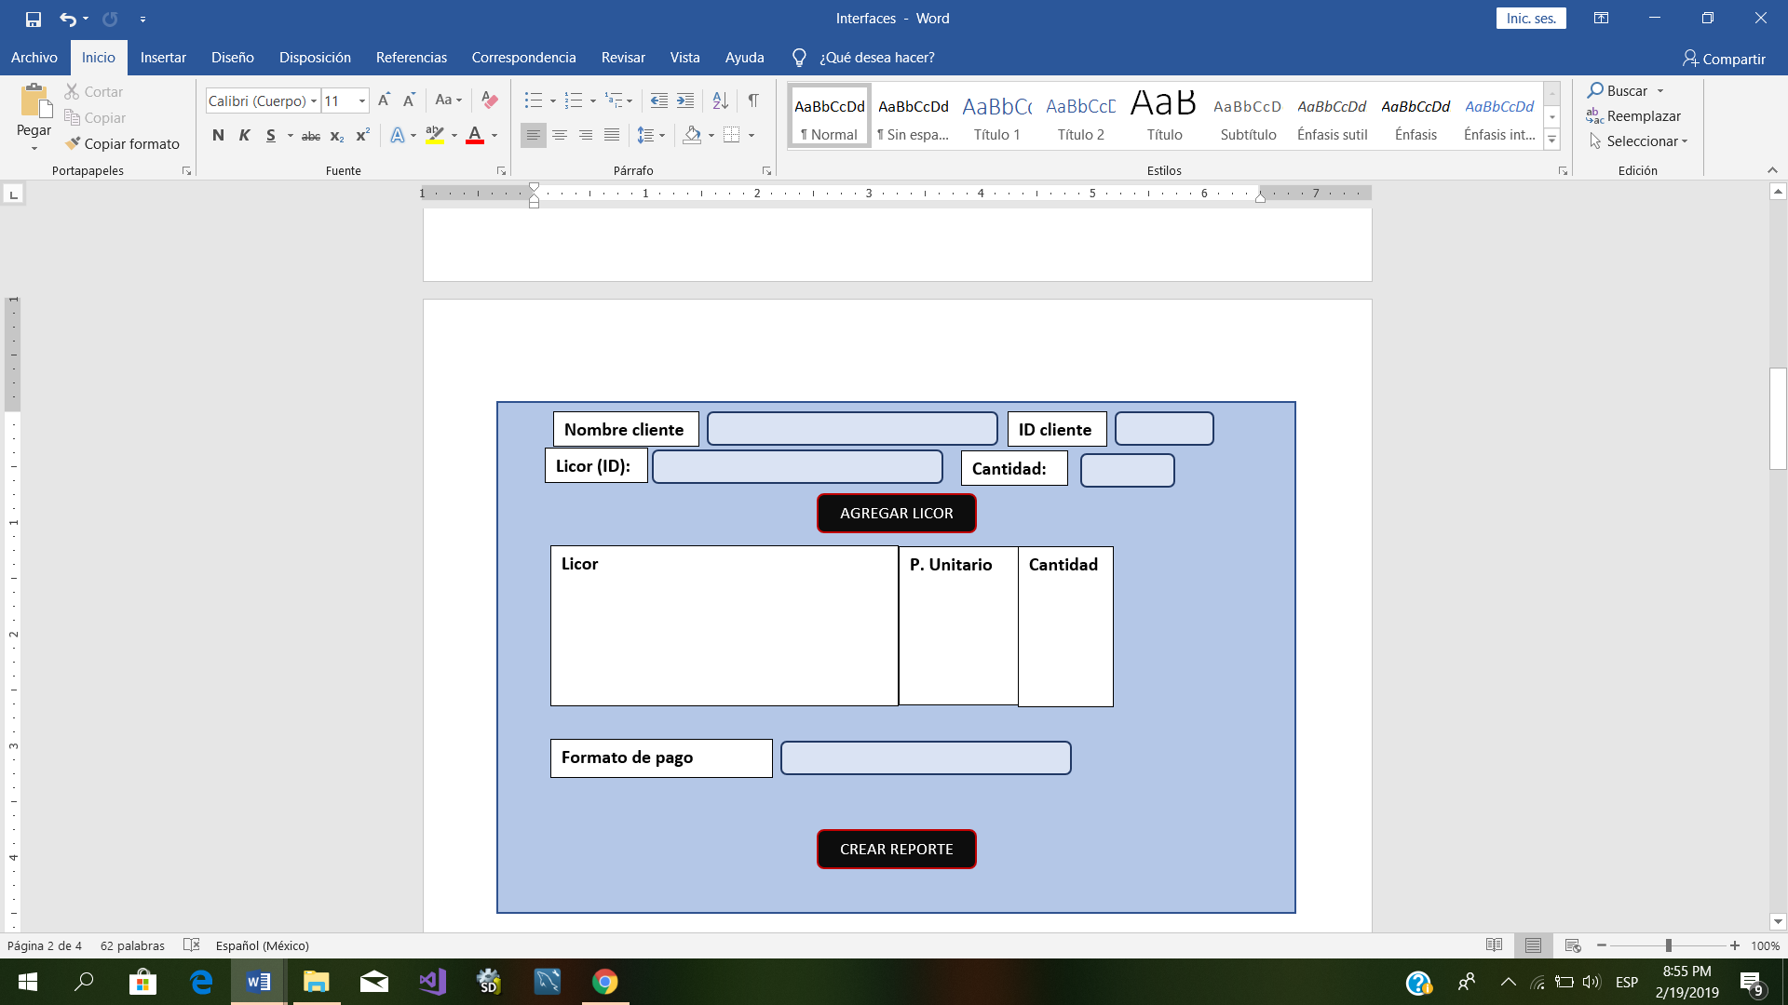

Esta es la ventana principal donde el empleado podrá registrar una venta en el sistema siguiendo los siguientes pasos:

1. Ingresar el id del cliente

En este campo el empleado ingresará el id del cliente.



Si el id del cliente es ingresado correctamente el nombre del cliente se pondrá automáticamente en la venta.

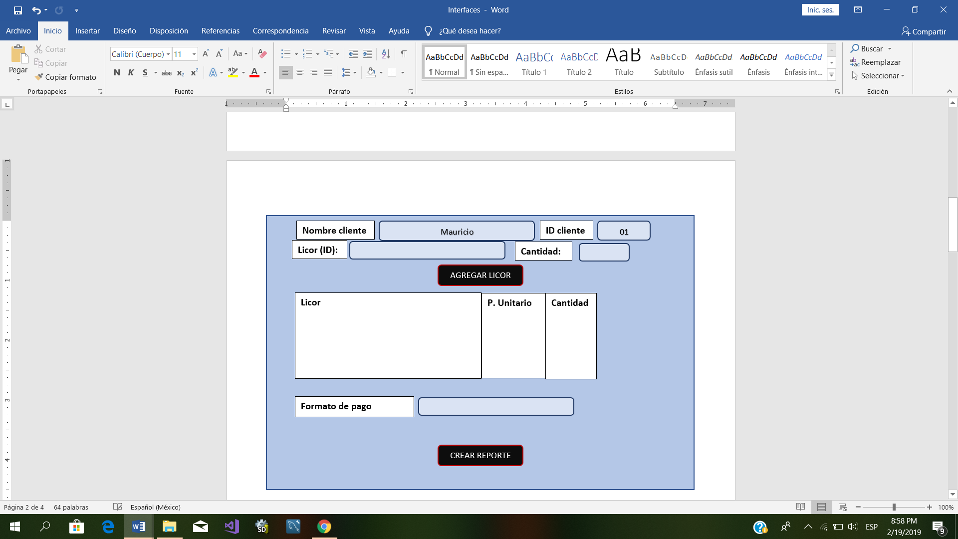

1. Ingresar licor

Se ingresará el ID del licor y la cantidad que se va a vender, por ejemplo:

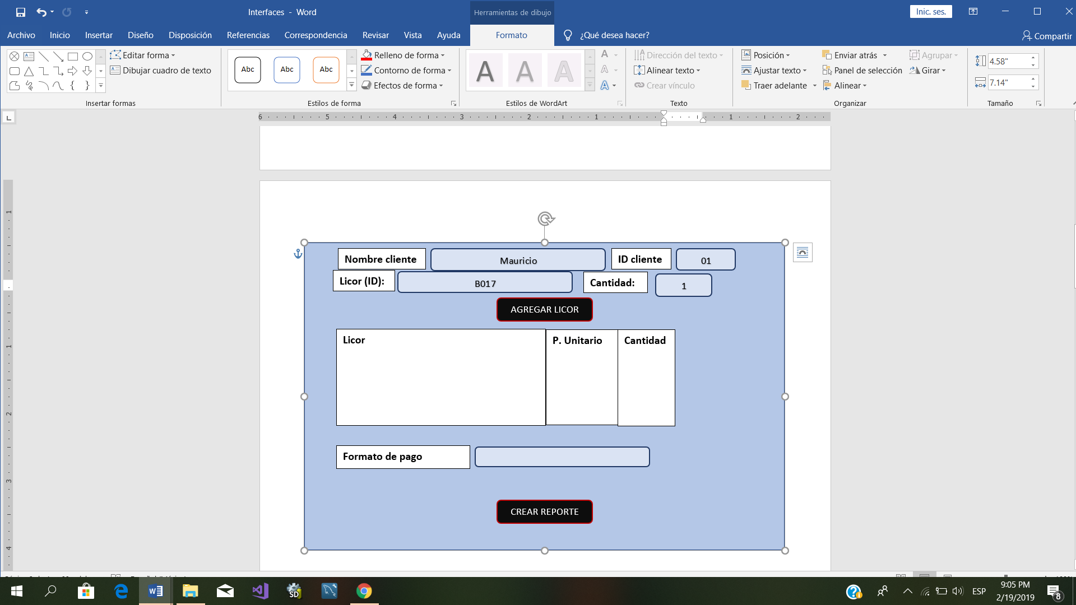

Una vez ingresado el id del licor y la cantidad de la venta, presionaremos el botón de “Agregar Licor”



El licor y la cantidad se agregarán a la venta en el siguiente recuadro.

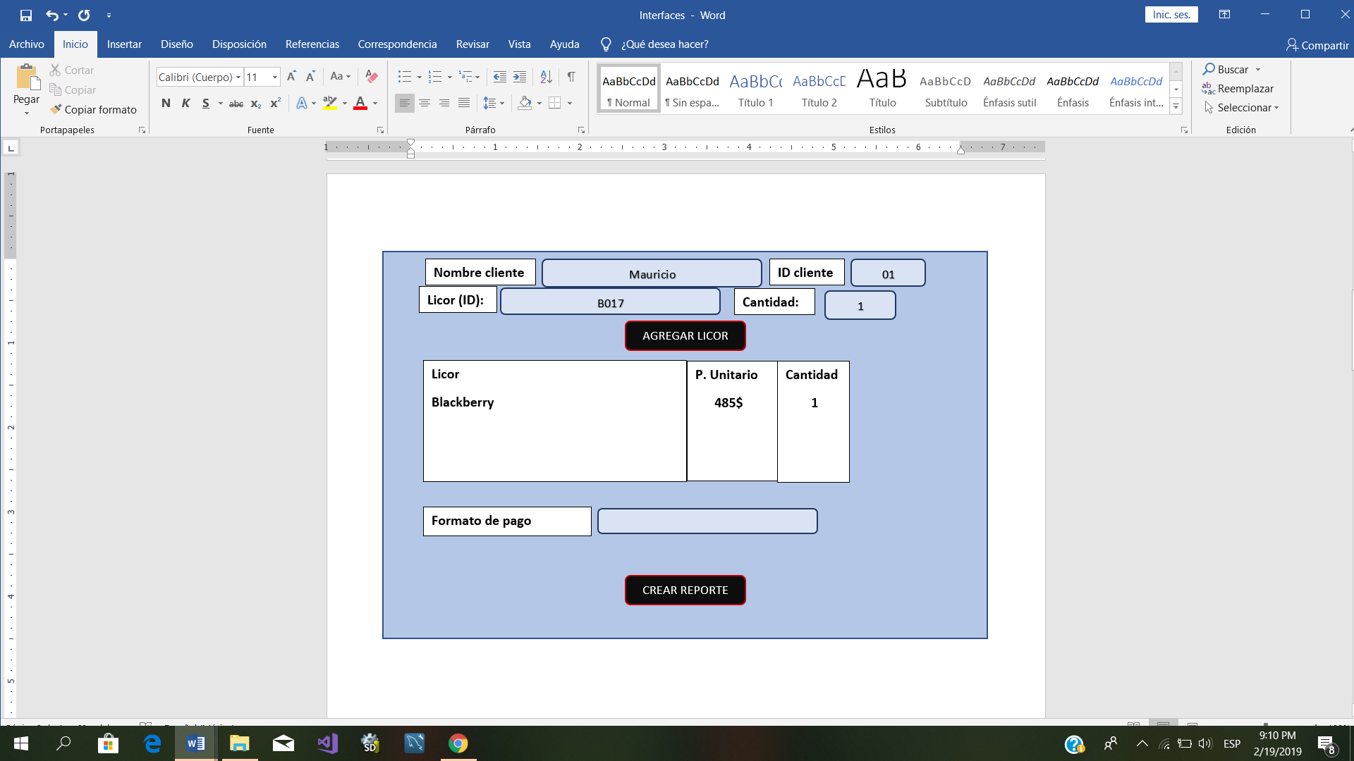

Por último, agregaremos el formato de pago de la venta que puede ser crédito, contado o PayPal.

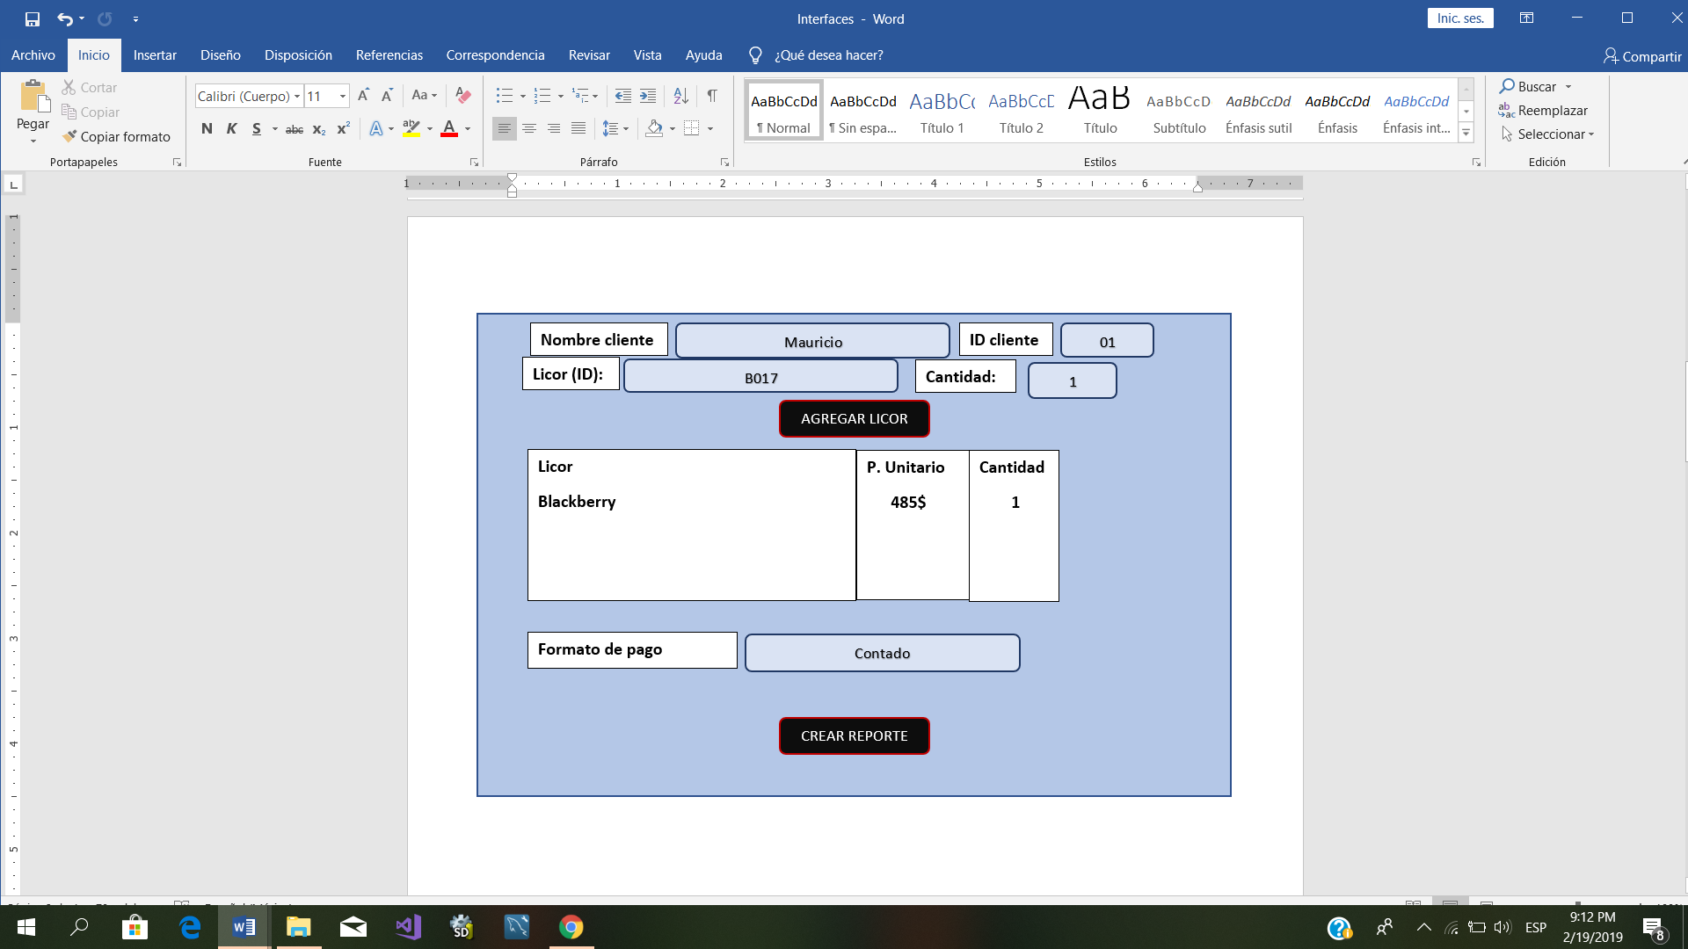

Para registrar la venta presionaremos el botón de “Crear Reporte”.



## Alternative Flows

### < First Alternative Flow >

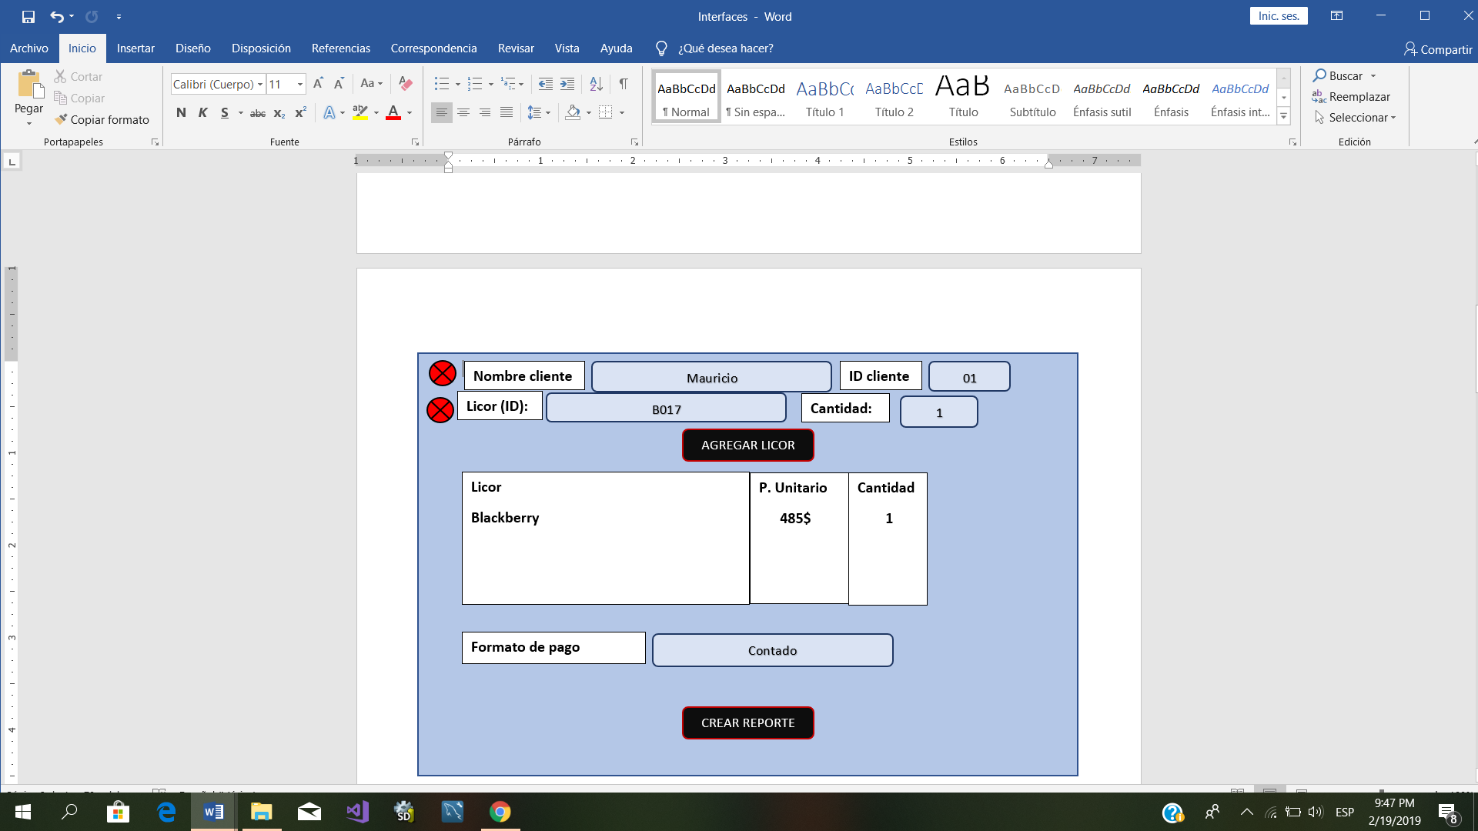

Se ingresará el id del cliente y se auto llenará el nombre del cliente, en caso de que no exista el id del cliente marcará un error.

### < Second Alternatice Flow>



Se ingresará el id del licor, en caso de que no exista el sistema no te dejará registrar el producto debido a que no existe, el sistema te marcará un error.

### < Third Alternative Flow >

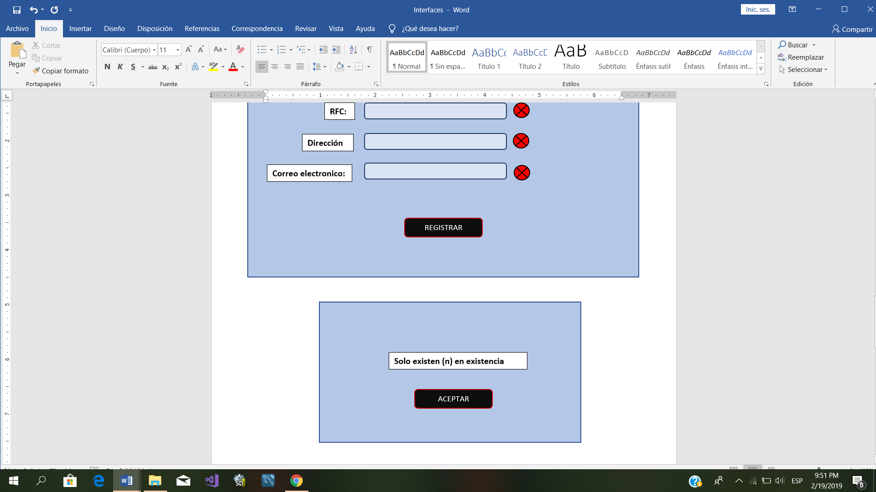

Cuando se quiere agregar un producto donde excede la cantidad que se tiene en la base de datos, el sistema arroja un mensaje donde menciona la cantidad de productos en existencia (donde n es la cantidad).

### < Fourth Alternative Flow >

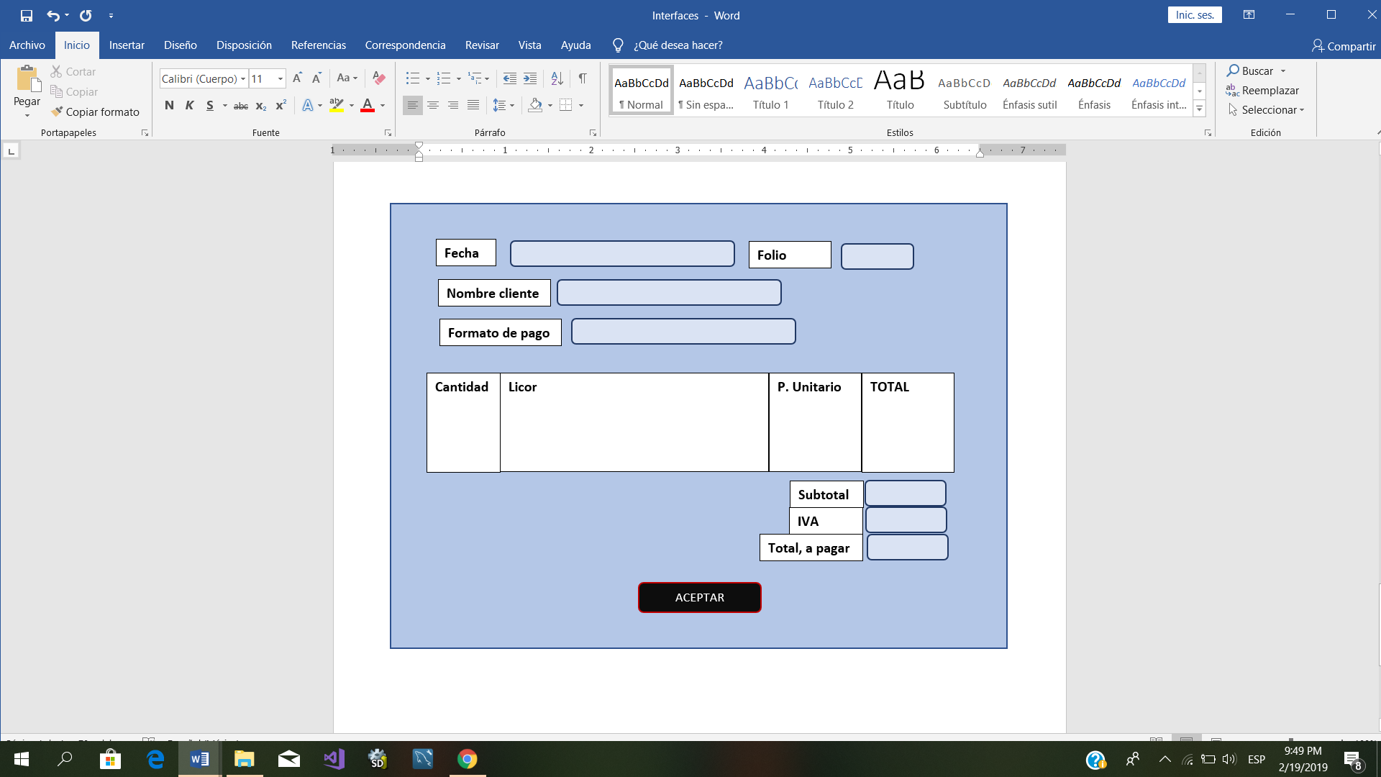

Cuando se ingresan los datos correctamente y se registra la venta, el sistema arrojará un reporte de la venta donde se reflejará todo sobre la venta.

# Special Requirements

## < First Special Requirement >

Se utilizará Microsoft SQL server, para la base de datos

## < Second Special Requirement >

El programa será desarrollado en C#

# Preconditions

## < Precondition One >

Se necesitará tener por lo menos un registro de un cliente en la base de datos.

## < Precondition Two >

Se requiere de por lo menos un producto registrado en la base de datos.

# Postconditions

## < Postcondition One >

La cantidad en existencia de un producto será reducida dependiendo del tamaño de la venta.

En otras palabras, el stock será modificado.

## < Postcondition Two >

El sistema tendrá un nuevo registro de la venta.